Некоммерческое партнерство
«Деловой союз Экспертов
в области интеллектуального сопровождения бизнеса»

Утверждено
Протоколом Президиума
Некоммерческого партнерства
«Деловой союз Экспертов в
области интеллектуального
сопровождения бизнеса»
№10 от «12» декабря 2013 года

ПОРЯДОК ПРИМЕНЕНИЯ ЗНАКА СООТВЕТСТВИЯ
СИСТЕМЫ ДОБРОВОЛЬНОЙ СЕРТИФИКАЦИИ
«ДЕЛОВОЙ СОЮЗ ЭКСПЕРТОВ И КОНСУЛЬТАНТОВ»

2013 год

ОГЛАВЛЕНИЕ

I. Общие положения 3

II. Словесное описание знака соответствия 4

III. Изображение знака соответствия 5

IV. Технические требования к знаку соответствия 5

V. Правила применения знака соответствия 6

I. ОБЩИЕ ПОЛОЖЕНИЯ

1. Настоящий Порядок применения знака соответствия системы добровольной сертификации Некоммерческого партнерства «Деловой союз Экспертов
в области интеллектуального сопровождения бизнеса» (далее – Порядок) разработан в соответствии с Рекомендациями по содержанию и форме документов, представляемых на регистрацию системы добровольной сертификации (Р50.1.052-2005 от 01.03.2005 г.) и устанавливает:

• словесное описание знака соответствия;
• изображение знака соответствия;
• технические требования к знаку соответствия;
• правила применения знака соответствия.

2. Порядок предназначен для юридических лиц, индивидуальных предпринимателей, физических и иных лиц, являющихся субъектами российского и международного гражданского законодательства, предполагающих использовать знак соответствия системы добровольной сертификации «Деловой союз экспертов и консультантов» (Далее по тексту СДС ДСЭК).

3. Используемая терминология:

• Знак соответствия – знак соответствия СДС ДСЭК;
• Сертифицированный объект – товар (услуга, работа) соответствующая требованиям СДС ДСЭК и получивший сертификат соответствия требованиям СДС ДСЭК;
• Держатель сертификата соответствия – лицо, которому был выдан сертификат соответствия на товар (услугу, работу), соответствующий требованиям СДС ДСЭК.

II. СЛОВЕСНОЕ ОПИСАНИЕ ЗНАКА СООТВЕТСТВИЯ

1. Знак СДС ДСЭК представляет собой стилизованное изображение, выполненное в корпоративном цветовом решении Некоммерческого партнерства «Деловой союз Экспертов в области интеллектуального сопровождения бизнеса». Основной цвет знака – зеленый, соответствующий общепринятым цветовым стандартам в системе CMYK: C40 M0 Y80 K100, в системе RGB: R129 G195 B93.

Форма знака СДС ДСЭК – звезда с 27 вершинами. Внутри звезды расположен круг, заштрихованный белыми линиями под углом 72°. Размер круга составляет 52% от общего размера звезды, толщина окружности составляет 10% общего размера звезды.

По окружности графического знака нанесен текст: «Система добровольной сертификации» (в верхнем полукруге), «Деловой союз экспертов и консультантов» (в нижнем полукруге).

Внутри заштрихованного круга расположена уникальная текстовая конструкция «ibA», буквы «i» и «b» – строчные, буква «А» – прописная, вместо точки на латинской буквой «i» использовано стилизованное изображение круга.

Знак символизирует масштаб деятельности Некоммерческого партнерства «Деловой союз Экспертов в области интеллектуального сопровождения бизнеса», а также масштаб применения Сертифицированных объектов.

2. Знак соответствия может оформляться как в полноцветном, так и в монохромном вариантах. Преобладающим цветом в цветном варианте является зеленый. Допустимо использование Знака соответствия в монохромном исполнении при условии четкого графического прочтения знака.

3. Знак соответствия СДС ДСЭК обладает необходимыми отличиями, исключающими его сходство со знаками соответствия других Систем сертификации и торговыми знаками.

III. ИЗОБРАЖЕНИЕ ЗНАКА СООТВЕТСТВИЯ

 |  | 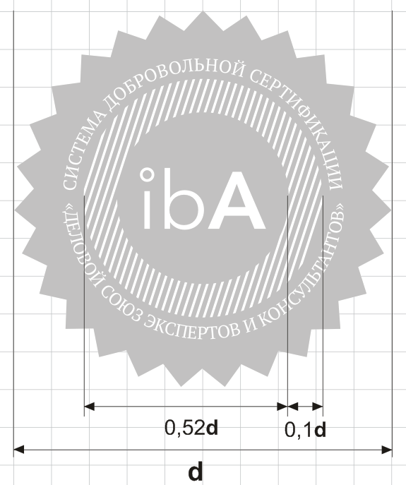
Полноцветное  изображение Знака | Монохромное  изображение | Правила графического построения Знака

IV. ТЕХНИЧЕСКИЕ ТРЕБОВАНИЯ К ЗНАКУ СООТВЕТСТВИЯ

1. Размеры Знака соответствия определяются стороной (юридическим лицом, индивидуальным предпринимателем, физическим или иным лицом), получившей право на его применение, установлением базового размера диаметра знака “d”. Основным требованием к установлению размера диаметра знака является читаемость теста внутри знака. Минимально допустимый размер диаметра знака “d” – 15 мм. Максимальный размер диаметра знака “d” – не ограничен. Размеры Знака соответствия должны обеспечивать четкость и различимость его элементов невооруженным глазом.

2. Способ нанесения Знака соответствия: изделие – носитель Знака соответствия (далее – Изделие) наносят или закрепляют на Сертифицированном объекте (см. п. 2, 4 ст. V настоящего Порядка) способом, исключающим возможность оспаривания принадлежности Изделия к маркированному им объекту и возможность вторичного использования Изделия.

V. ПРАВИЛА ПРИМЕНЕНИЯ ЗНАКА СООТВЕТСТВИЯ

- Применением является маркирование Знаком соответствия объектов, сертифицированных в СДС ДСЭК. Маркированию, в том числе, подлежат: договоры (контракты), инструкции, руководства пользователя, интерфейс компьютерных программ, упаковки, фирменные бланки, отчеты об оценке.

- Маркирование объектов Знаком соответствия осуществляет Держатель сертификата соответствия или орган по сертификации.

- При маркировании применяются следующие технологические приемы:
3.1. нанесение плоского или рельефного изображения Знака соответствия;
3.2. прикрепление специально изготовленных носителей Знака соответствия (ярлыков, этикеток, самоклеющихся лент и т.п.);
3.3. клеймение официальных бланков и рекламных проспектов Знаком соответствия с помощью специального клейма.

- Технические средства маркирования Знаками соответствия могут изготовляться централизовано или по индивидуальным заказам

- Знак соответствия наносят полностью согласно его изображению, установленному в настоящем Порядке. Не допускается наносить отдельные элементы его изображения.

- Затраты на маркирование Сертифицированных объектов Знаком соответствия, включая приобретение необходимых технических средств, как составной части работ по сертификации, несет Держатель сертификата соответствия.

